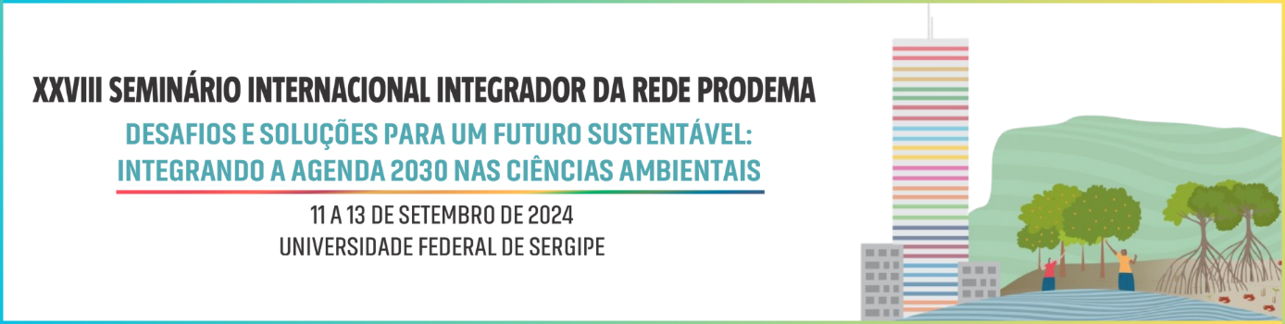

O TÍTULO COMPLETO DO TRABALHO DEVERÁ SER EM FONTE TIPO TIMES NEW ROMAN 14, NEGRITO, CENTRALIZADO
(dois espaços simples)

Autor(a)¹, Orientador(a)² e Coorientador(a)³. (Times 11, centralizado)
(dois espaços simples)

1. Aluno(a) do Programa de Pós-Graduação em Desenvolvimento e Meio Ambiente da IES. E-mail:autor@e-mail.com
2. Orientador(a) e Professor(a) do Departamento XXX/IES. E-mail: orientador@e-mail.com.
3. Coorientador(a) e Professor(a) do Departamento de XXX/IES. E-mail: coorientador@e-mail.com (Times 8, centralizado)
(Dois espaços simples)

Eixo Temático: (Marcar somente uma opção)

( ) Agroecologia, Aquicultura, Agricultura Familiar e Agronegócios
( ) Análise Geoambiental, Zoneamento e Ecologia da Paisagem
( ) Conflitos Socioambientais
( ) Educação e Epistemologia Ambiental
( ) Etnobiologia e Etnoecologia
( ) Gestão, Meio Ambiente, Indicadores e Políticas Públicas
( ) Recursos Hídricos e Limnologia
( ) Saneamento Básico -Resíduos Sólidos e Química Ambiental
( ) Tecnologias Sociais, Desenvolvimento Sustentável e/ ou Turismo
(Dois espaços simples)

Palavras-Chave: apresentar de três a cinco palavras-chave em ordem alfabética e separado por um ponto e vírgula (“;”). (Times 11, justificado)
(Dois espaços simples)

Introdução

(Um espaço 1,5 entre linhas)

Na introdução deve constar a abordagem temática principal do projeto explicitando o caráter interdisciplinar da pesquisa e sua relação com a Agenda 2030. Também devem constar as seguintes informações:

- Problematização/Justificativa;
- Hipótese(s) (Caso seja pertinente ao método de abordagem escolhido);
- Questão(ões) de pesquisa;
- Objetivos (Geral e Específicos)

Referencial Teórico

(Um espaço 1,5 entre linhas)

Fundamentar com base na literatura existente (autores clássicos e atuais) a evolução das pesquisas relativas ao problema em estudo. Indicar os autores no texto e nas referências.

(Um espaço 1,5 entre linhas)

Material e Métodos

(Um espaço 1,5 entre linhas)

Delimitar e caracterizar a área e/ou objeto de estudo. Descrever os métodos, as técnicas e os instrumentos a serem utilizados nas várias etapas do trabalho de campo e/ou laboratório, coleta, análise e interpretação dos dados, visando atingir os objetivos propostos no estudo, respeitando as especificidades de cada projeto.

(Um espaço 1,5 entre linhas)

Resultados Esperados e/ou obtidos (preliminares)

(Um espaço 1,5 entre linhas)

Especificar os resultados esperados, considerando os objetivos e a hipótese (se houver) previamente formulada, na perspectiva de apresentar as contribuições e aplicabilidades advindas do estudo.

(Um espaço 1,5 entre linhas)

Cronograma

(Um espaço 1,5 entre linhas)

O cronograma de atividades deve ser apresentado por trimestres para os mestrandos e por semestre para os doutorandos, conforme modelo a seguir.

DESCRIÇÃO DAS ATIVIDADES | TRIMESTRES/SEMESTRES
 | 1º | 2º | 3º | 4º | 5º | 6º | 7º | 8º
Revisão bibliográfica
Disciplinas obrigatórias e optativas
Elaboração de instrumentos de pesquisa de campo e ou laboratorial
Estágio (s) docência
Realização da pesquisa no campo e no laboratório
Organização e tratamento dos dados
Análises e interpretação dos dados
Redação dos resultados e conclusão
Exame de qualificação
Produção de artigo científico
Redação final
Defesa da dissertação/tese

Observação: poderão ser acrescentados etapas pertinentes ao desenvolvimento da pesquisa, incluindo a previsão de participar de estágio sanduíche para aprofundamento teórico/metodológico da tese.

Referências

Espaçamento simples, fonte Times New Roman, tamanho 10, alinhado à esquerda, nome completo dos autores e seguindo as normas da ABNT NBR 10520/2023.

Seguem dois exemplos:
ABARCA, Aura Luz Fernandez; MORAES, Lúcia Maria. Ecologia Política Urbana no Estudo da Cidade Segregada Latino-Americana. Revista de Desenvolvimento Econômico – RDE. Ano XXI, v. 2, N. 43. Agosto de 2019. Salvador, BA, p. 274-295. Disponível em: https://revistas.unifacs.br/index.php/rde/article/view/6296. Acesso em: 14 Jun. 2024.

OLIVEIRA, Ticiano Rodrigo Almeida. Hidroterritórios da pesca artesanal no Baixo São Francisco: problemáticas (in) sustentáveis sob a ótica das comunidades pescadoras artesanais em Ilha das Flores/SE. 2022. 200 f. Tese (Doutorado em Desenvolvimento e Meio Ambiente) – Universidade Federal de Sergipe, São Cristóvão, 2022.

